Danger sur internet

Corrigé

Niveau A2

Thèmes | Internet et ses dangers  Les jeunes et internet
Idées d’exploitations pédagogiques | Objectifs communicatifs  Décrire une affiche  Donner son avis  Comparer, comprendre un court métrage | Kommunikative færdigheder
Idées d’exploitations pédagogiques | Objectifs linguistiques  Comprendre une publicité  Le verbe être à l’impératif | Sprog og sprogbrug
Idées d’exploitations pédagogiques | Objectifs culturels  La prévention aux dangers internet | Kultur- og samfundsforhold
 | Stratégie métacognitive  Comprendre une situation | Sprogtilegnelse
Temps à y consacrer | 2*45 minutes

1. Avant de commencer :
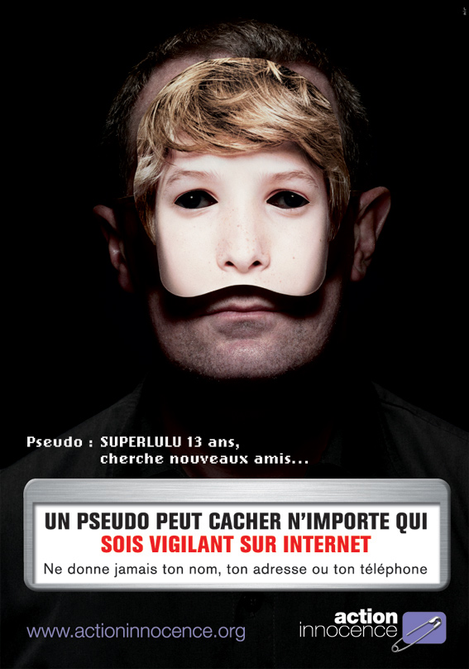
a) De quoi s’agit-il ?
◻ C’est une publicité.
◻ C’est une affiche de film.
☒ C’est une affiche pour dire : « Faites attention ».

b) À qui s’adresse-t-elle ?
☒ Elle s’adresse aux parents.
◻ Elle s’adresse aux enfants.
◻ Elle s’adresse aux internautes.

c) Qui est représenté ?
◻ Un homme.
☒ Un homme avec un masque d’enfant.
◻ Un enfant.

d) Quel est le pseudo de cette personne ?
Son pseudo est Superlulu.

e) Quel âge a-t-il ?
Il a ……13…… ans.

f) Est-ce que c’est vrai ?
◻ Oui. ☒ Non.

g) Que cherche cette personne ?
Il cherche de …nouveaux amis.

h) Est-ce que c’est vrai ?
◻ Oui. ☒ Non. C’est un pervers.
La peur
Mettre mal à l’aise
Faire peur
Rassurer
Prévenir
Choquer
Être attentif
Surveiller Contrôler

i) Quel sentiment crée cette image ?
Je pense que…
D’après moi,
À mon avis,

2. Internet et vous :
a) À votre avis, quels sont les dangers d’internet ?
Expliquez ces mots.
La pornographie
La cyberintimidation
Les prédateurs du net
Les spam
La désinformation
Les contenus violents ou haineux
Jeux de hasard

b) Comment utilisez-vous internet ?

3. Regarder la publicité :
https://www.youtube.com/watch?v=MkKj7cwUvzQ

a) À qui s’adresse-t-elle ?
☒ Elle s’adresse aux parents.
◻ Elle s’adresse aux enfants.
◻ Elle s’adresse aux internautes.

b) Retrouvez l’ordre : Quels sont les dangers représentés ici ?
2 La pornographie 4 Les prédateurs du net 1 3 Les contenus violents ou haineux

c) Quelle est la réaction de la mère ? Donnez 3 adjectifs ou expressions.
- passive
- stupide
- exagérée
Elle ne dit rien, elle ne fait rien parce que souvent les parents ne savent pas que leurs enfants vont sur des sites dangereux sur internet.

d) Que penses-tu de cette publicité ? Répondez aux questions pour découvrir votre profil.

4. Regarder la publicité et comparer :
http://www.youtube.com/watch?v=ZOFAYq0lyQI&feature=related

a) Complétez le texte :
Pseudo : SUPERLULU, 13 ans
Tapez votre message :
Bon, alors, j’attends toujours ta photo

Un pseudo peut cacher n’importe qui.
N’envoyez ni photo, ni vidéo de vous ou de quelqu’un d’autre.
Soyez vigilants sur internet

b) Complétez le résumé :
enfant dangers photo publicité

Dans cette …publicité.., un homme fait croire que c’est un ……enfant….. de 13 ans.
Il demande à la personne à qui il écrit une ……photo..
Cette publicité montre les ……dangers.. d’internet.

c) Regardez cette mise en garde danoise :
http://www.youtube.com/watch?v=qj9L8UoBHDo&feature=player_embedded

Comparez les deux publicités.

Ces deux publicités parlent du problème de la diffusion des images sur internet.

